PODUZETNICI NA PODRUČJU VUP ZADAR U 2018. GODINI OSTVARILI 27,2 % VEĆI IZVOZ
Velikim urbanim područjem Zadar obuhvaćeno je 13 općina Zadarske županije: Bibinje, Galovac, Kali, Kukljica, Novigrad, Poličnik, Posedarje, Preko, Ražanac, Sukošan, Škabrnja, Vrsi, Zemunik Donji te dva grada, Zadar i Nin, u kojima je u 2018. godini bilo sjedište 3.542 poduzetnika. Riječ je o poduzetnicima koji su sastavili i u Registar godišnjih financijskih izvještaja podnijeli točan i potpun godišnji financijski izvještaj za statističke i druge potrebe za 2018. godinu.
Shema 1. Područje Velikog urbanog područja Zadar
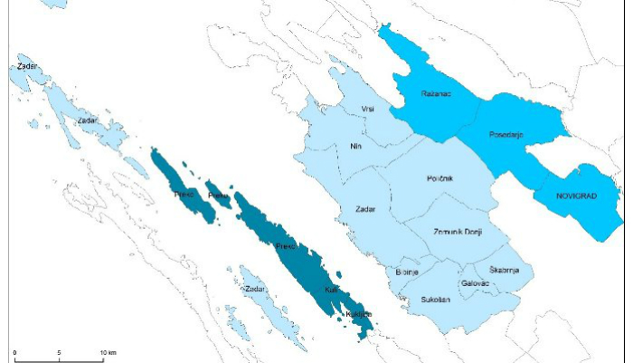 | Od navedenoga broja, najviše je poduzetnika s područja grada Zadra (2.755), a najmanji je broj poduzetnika u općini Galovac (5). Kod 3.542 poduzetnika bilo je 19.484 zaposlenih, što je prosječno 5,5 zaposlenih po poduzetniku.  Poduzetnici sa sjedištem na Velikom urbanom području Zadar, ostvarili su ukupan prihod u iznosu od 11,4 milijarde kuna te ukupne rashode u iznosu od 11,1 milijardu kuna.
U 2018. godini ostvaren je pozitivan konsolidirani financijski rezultat od 242,2 milijuna kuna što je 40,4% manje u odnosu na 2017. godinu (406,8 milijuna kuna). Najveću neto dobit ostvarili su poduzetnici sa sjedištem u Zadru, u iznosu od 112,2 milijuna kuna. Slijede poduzetnici općina Poličnik (30,5 milijuna kuna) i Kali (30,4 milijuna kuna) koja je ujedno ostvarila i najznačajniji rast, od 338%.
Tablica 1. Osnovni financijski rezultati poslovanja poduzetnika u gradovima i općinama VUP Zadar u 2018. g. (iznosi u tisućama kuna)
Naziv grada/općine | Broj poduzetnika | Broj zaposlenih | Ukupni prihod | Dobit razdoblja | Gubitak razdoblja | Neto dobit/ gubitak
Nin/grad | 80 | 238 | 90.964 | 8.744 | 1.636 | 7.108
Zadar/grad | 2.755 | 15.498 | 8.370.297 | 620.516 | 508.337 | 112.179
Bibinje/općina | 72 | 342 | 132.890 | 6.507 | 4.129 | 2.378
Galovac/općina | 5 | 3 | 2.181 | 219 | 42 | 177
Kali/općina | 52 | 528 | 358.175 | 32.634 | 2.253 | 30.381
Kukljica/općina | 26 | 108 | 27.728 | 2.971 | 1.337 | 1.634
Novigrad/općina | 29 | 55 | 42.972 | 2.206 | 145 | 2.060
Poličnik/općina | 90 | 1.194 | 1.459.210 | 42.741 | 12.205 | 30.536
Posedarje/općina | 48 | 96 | 46.800 | 3.032 | 2.708 | 324
Preko/općina | 123 | 308 | 116.620 | 18.841 | 4.952 | 13.889
Ražanac/općina | 42 | 71 | 25.018 | 1.506 | 532 | 975
Sukošan/općina | 127 | 511 | 349.282 | 35.243 | 10.931 | 24.312
Škabrnja/općina | 20 | 50 | 24.312 | 1.424 | 10 | 1.414
Vrsi/općina | 30 | 149 | 138.930 | 5.089 | 556 | 4.533
Zemunik Donji/općina | 43 | 333 | 207.108 | 11.647 | 1.319 | 10.329
Ukupno poduz. VUP Zadar | 3.542 | 19.484 | 11.392.489 | 793.322 | 551.092 | 242.230
Ukupno svi poduzetnici ZŽ | 4.755 | 25.584 | 14.995.611 | 1.101.743 | 652.657 | 449.086
Udio poduz. VUP Zadar | 74,5 | 76,2 | 76,0 | 72,0 | 84,4 | 53,9
Izvor: Fina, Registar godišnjih financijskih izvještaja, obrada GFI-a za 2018. godinu
Poduzetnici sa sjedištem u Zadru prvi su među poduzetnicima s područja Velikog urbanog područja Zadar prema svim kriterijima navedenim u tablici 1. Njihov udio u rezultatima poduzetnika Velikog urbanog područja Zadar u broju poduzetnika je 77,8%, u broju zaposlenih 79,5%, u ukupnim prihodima 73,5%, u dobiti razdoblja 78,2%, u gubitku razdoblja 92,2%, a u neto dobiti 46,3%.
Grafikon 1. Udio ukupnih prihoda i rashoda poduzetnika VUP Zadar u ukupnim prihodima i rashodima poduzetnika ZŽ u 2018. g.
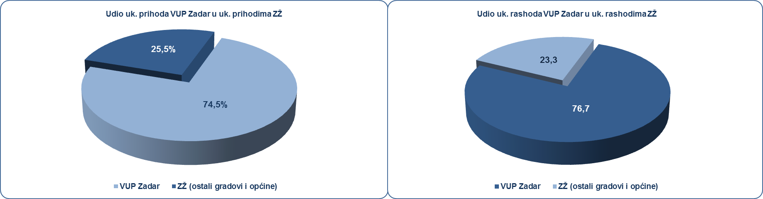
Izvor: Fina, Registar godišnjih financijskih izvještaja, obrada GFI-a za 2018. godinu
Od 4.755 poduzetnika s područja Zadarske županije, njih 3.542 ili 74,5% obuhvaćeno je Velikim urbanim područjem Zadar, kod kojih je bilo 19.484 zaposlenih (76,2% udio u ZŽ), ostvarili su 11,4 milijarde kuna ukupnih prihoda (76% udio u ZŽ) te 793,3 milijuna kuna dobiti razdoblja (72% udio u ZŽ).
Tablica 2. Osnovni financijski podaci poslovanja poduzetnika na području VUP i poduzetnika ZŽ u 2018. g. (iznosi u tisućama kuna, prosječne plaće u kunama)
Opis | Veliko urbano područje Zadra |  |  | Zadarska županija
 | 2017. | 2018 | Indeks | 2017. | 2018. | Indeks
Broj poduzetnika |  | 3.542 |  |  | 4.755
Broj zaposlenih | 17.776 | 19.484 | 109,6 | 23.280 | 25.584 | 109,9
Ukupni prihodi | 10.101.235 | 11.392.489 | 112,8 | 13.479.678 | 14.995.611 | 111,2
Ukupni rashodi | 9.624.247 | 11.050.587 | 114,8 | 12.706.449 | 14.405.599 | 113,4
Dobit prije oporezivanja | 739.844 | 892.774 | 120,7 | 1.099.329 | 1.247.805 | 113,5
Gubitak prije oporezivanja | 262.856 | 550.872 | 209,6 | 326.101 | 657.793 | 201,7
Dobit razdoblja | 670.010 | 793.322 | 118,4 | 984.192 | 1.101.743 | 111,9
Gubitak razdoblja | 263.252 | 551.092 | 209,3 | 326.972 | 652.657 | 199,6
Konsolidirani financijski rezultat – dobit (+) ili gubitak (-) razdoblja | 406.758 | 242.230 | 59,6 | 657.220 | 449.086 | 68,3
Izvoz | 2.266.810 | 2.883.928 | 127,2 | 3.015.314 | 3.719.954 | 123,4
Uvoz | 1.118.835 | 1.237.074 | 110,6 | 1.513.053 | 1.668.530 | 110,3
Bruto investicije samo u novu dugotrajnu imovinu | 962.415 | 385.761 | 40,1 | 1.119.823 | 559.842 | 50,0
Prosj. mjesečna neto plaća po zaposlenom | 5.011 | 5.130 | 102,4 | 4.902 | 5.027 | 102,5
Izvor: Fina, Registar godišnjih financijskih izvještaja, obrada GFI-a za 2018. godinu
Prema visini ostvarenih prihoda među poduzetnicima sa sjedištem na Velikom urbanom području Zadar, najbolji su ALUFLEXPACK NOVI d.o.o. (s ostvarenih 970,1 milijuna kuna) i TANKERSKA PLOVIDBA d.d. (s ostvarenih 625,7 milijuna kuna).
Tablica 3. Rang društva ALUFLEX NOVI d.o.o. među poduzetnicima u području djelatnosti C na razini RH - po ukupnom prihodu, dobiti i broju zaposlenih u 2018. godini
Izvor: Financijska agencija, servis info.BIZ
Prema kriteriju dobiti razdoblja najbolji su TURISTHOTEL d.d. s ostvarenih 64,3 milijuna kuna i TANKERSKA PLOVIDBA d.d. sa 76,1 milijun kuna. Najveći izvoz ostvarili su ALUFLEXPACK NOVI d.o.o (598,4 milijuna kuna) i TANKERSKA PLOVIDBA d.d. (59,3 milijuna kuna).
Prema produktivnosti (prihodu po zaposlenom) u 2018. godini prvi su poduzetnici općine Poličnik, s 1,2 milijuna kuna, a među njima najbolje je društvo SAS-VEKTOR d.d. u stečaju s 8 milijuna kuna po zaposlenom. Na razini Velikog urbanog područja Zadar najvišu produktivnost mjerenu prihodom po zaposlenom imalo je društvo AGILE ZADAR d.o.o. iz Zadra (32,5 milijuna kn). Prema istom kriteriju drugi su poduzetnici sa sjedištem u općini Vrsi (932 tisuće kuna), a treći su poduzetnici sa sjedištem u Novigradu (781 tisuću kuna). Za usporedbu, produktivnost poduzetnika Zadarske županije iznosila je 586 tisuća kuna, a na razini RH 799 tisuća kuna.
Grafikon 2. TOP 10 gradova/općina VUP Zadar prema prihodima po zaposlenom u 2018. godini
(iznosi u tisućama kuna)
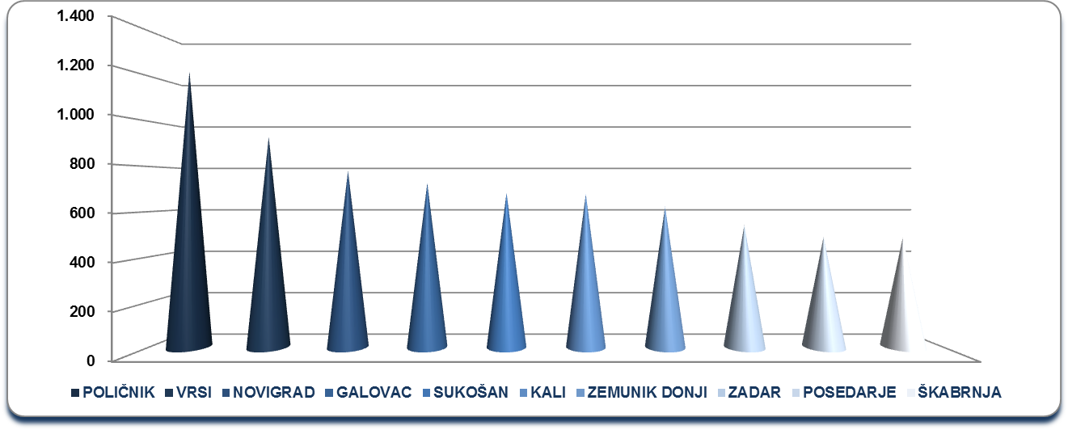
Izvor: Fina, Registar godišnjih financijskih izvještaja, obrada GFI-a za 2018. godinu
Prosječna mjesečna neto plaća obračunata zaposlenima kod poduzetnika Velikog urbanog područja Zadar u 2018 godini iznosila je 5.130 kuna, što je 2,4% više u odnosu na prethodnu godinu te 2,1% više od prosječne mjesečne neto plaće zaposlenih kod poduzetnika u Zadarskoj županiji (5.027 kuna) i 8,1% manje u odnosu na prosječnu plaću na razini RH (5.584 kuna).
Najviša prosječna mjesečna neto plaća obračunata je kod poduzetnika općine Poličnik (5.535 kuna), slijede poduzetnici općina Zemunik Donji (5.507 kuna), Sukošan (5.357 kuna), Kali (5.224 kune) te grada Zadar (5.153 kune). Najniža prosječna mjesečna neto plaća obračunata je zaposlenima kod poduzetnika općine Galovac (1.327 kuna). Za usporedbu, prosječna mjesečna obračunata neto plaća zaposlenih kod poduzetnika u Zadarskoj županiji u 2018. godini iznosila je 5.027 kuna, a na razini RH 5.584 kune.
Info.BIZ servis pruža uvid u informacije o uspješnosti poslovanja i financijskom položaju svih poslovnih subjekata te o poslovnoj okolini u kojoj oni djeluju. Najveća je i najažurnija baza poslovnih informacija za više od 790.000 poslovnih subjekata iz više od 30 izvora. Omogućuje brže, jednostavnije i sigurnije donošenje poslovnih odluka, sustavno praćenje klijenata, olakšava izradu poslovnih analiza te praćenje trendova i prepoznavanje potencijala na tržištu.
Ako ste zainteresirani i želite ugovoriti uslugu ili kupiti veći broj paketa: prodaja@fina.hr Ako trebate korisničku podršku: 0800 0080, info@fina.hr

Više o rezultatima poslovanja poduzetnika po područjima djelatnosti i po drugim kriterijima, prezentirano je u standardnim analizama rezultata poslovanja poduzetnika RH, po županijama i po gradovima i općinama u 2017. godini. Kontakt adresa analize@fina.hr
Pojedinačni podaci o rezultatima poslovanja poduzetnika dostupni su besplatno na RGFI – javna objava i na Transparentno.hr, a agregirani i pojedinačni podaci dostupni su uz naknadu na servisu info.BIZ Kontakt adresa info@fina.hr
Informacija o tome je li poslovni subjekt u blokadi ili ne, dostupna je korištenjem usluge FINA InfoBlokade slanjem SMS poruke na broj 818058, te korištenjem WEB aplikacije JRR tj. uvidom u podatke o računima i statusu blokade poslovnih subjekata, koji se ažuriraju u Jedinstvenom registru računa kojega u skladu sa zakonskim propisima, od 2002. godine, vodi Financijska agencija. Kontakt adresa jrr@fina.hr

